森林火险气象等级预报
2025年10月30日

湖南省气象台 签发：陈静静

一、未来三天天气预报
受切变线影响，未来三天湘中以南地区阴雨持续，其他地区受偏北气流控制，以多云天气为主。此外，31日早晨湘中局地有雾。具体预报：
今天晚上至明天白天，湘中以北大部分地区多云，其他地区阴天有小雨，31日早晨湘中部分地区有雾；北风3～4级；最低气温湘南15～17℃，其他地区12～14℃，最高气温18～21℃。
31日晚上至11月1日白天，湘中、湘西大部分地区阴天有小雨，其他地区多云；北风2～3级；最低气温湘北12～14℃，其他地区15～17℃，最高气温18～21℃。
1日晚上至2日白天，湘北多云，其他地区阴天有小雨，其中湘西局地中雨；北风2～3级；最低气温湘西12～14℃，其他地区14～16℃，最高气温17～20℃。
二、未来三天森林火险气象等级预报
31日，全省大部分地区森林火险气象等级较低。（图1)
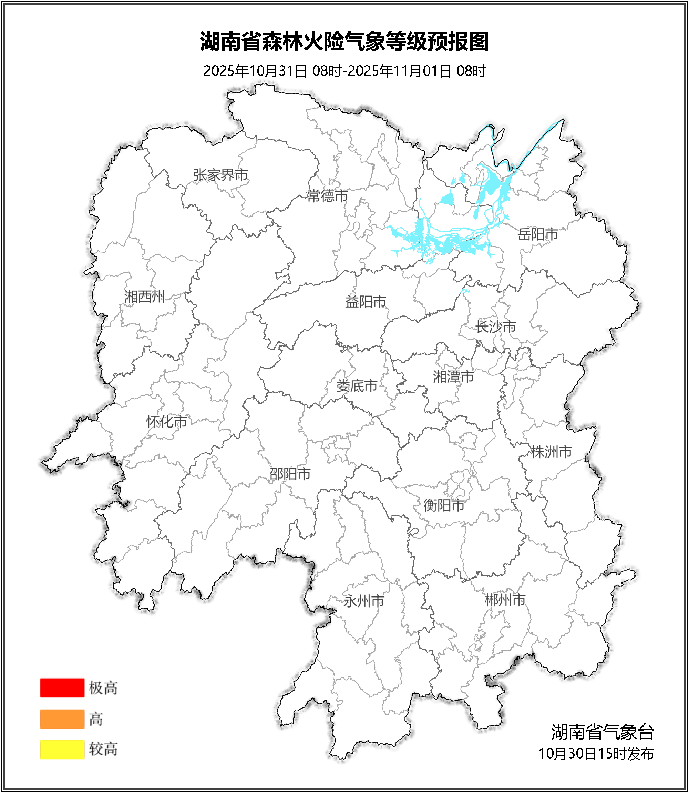

图1 湖南森林火险气象等级预报（10月31日）

11月01日，全省大部分地区森林火险气象等级较低。（图2)
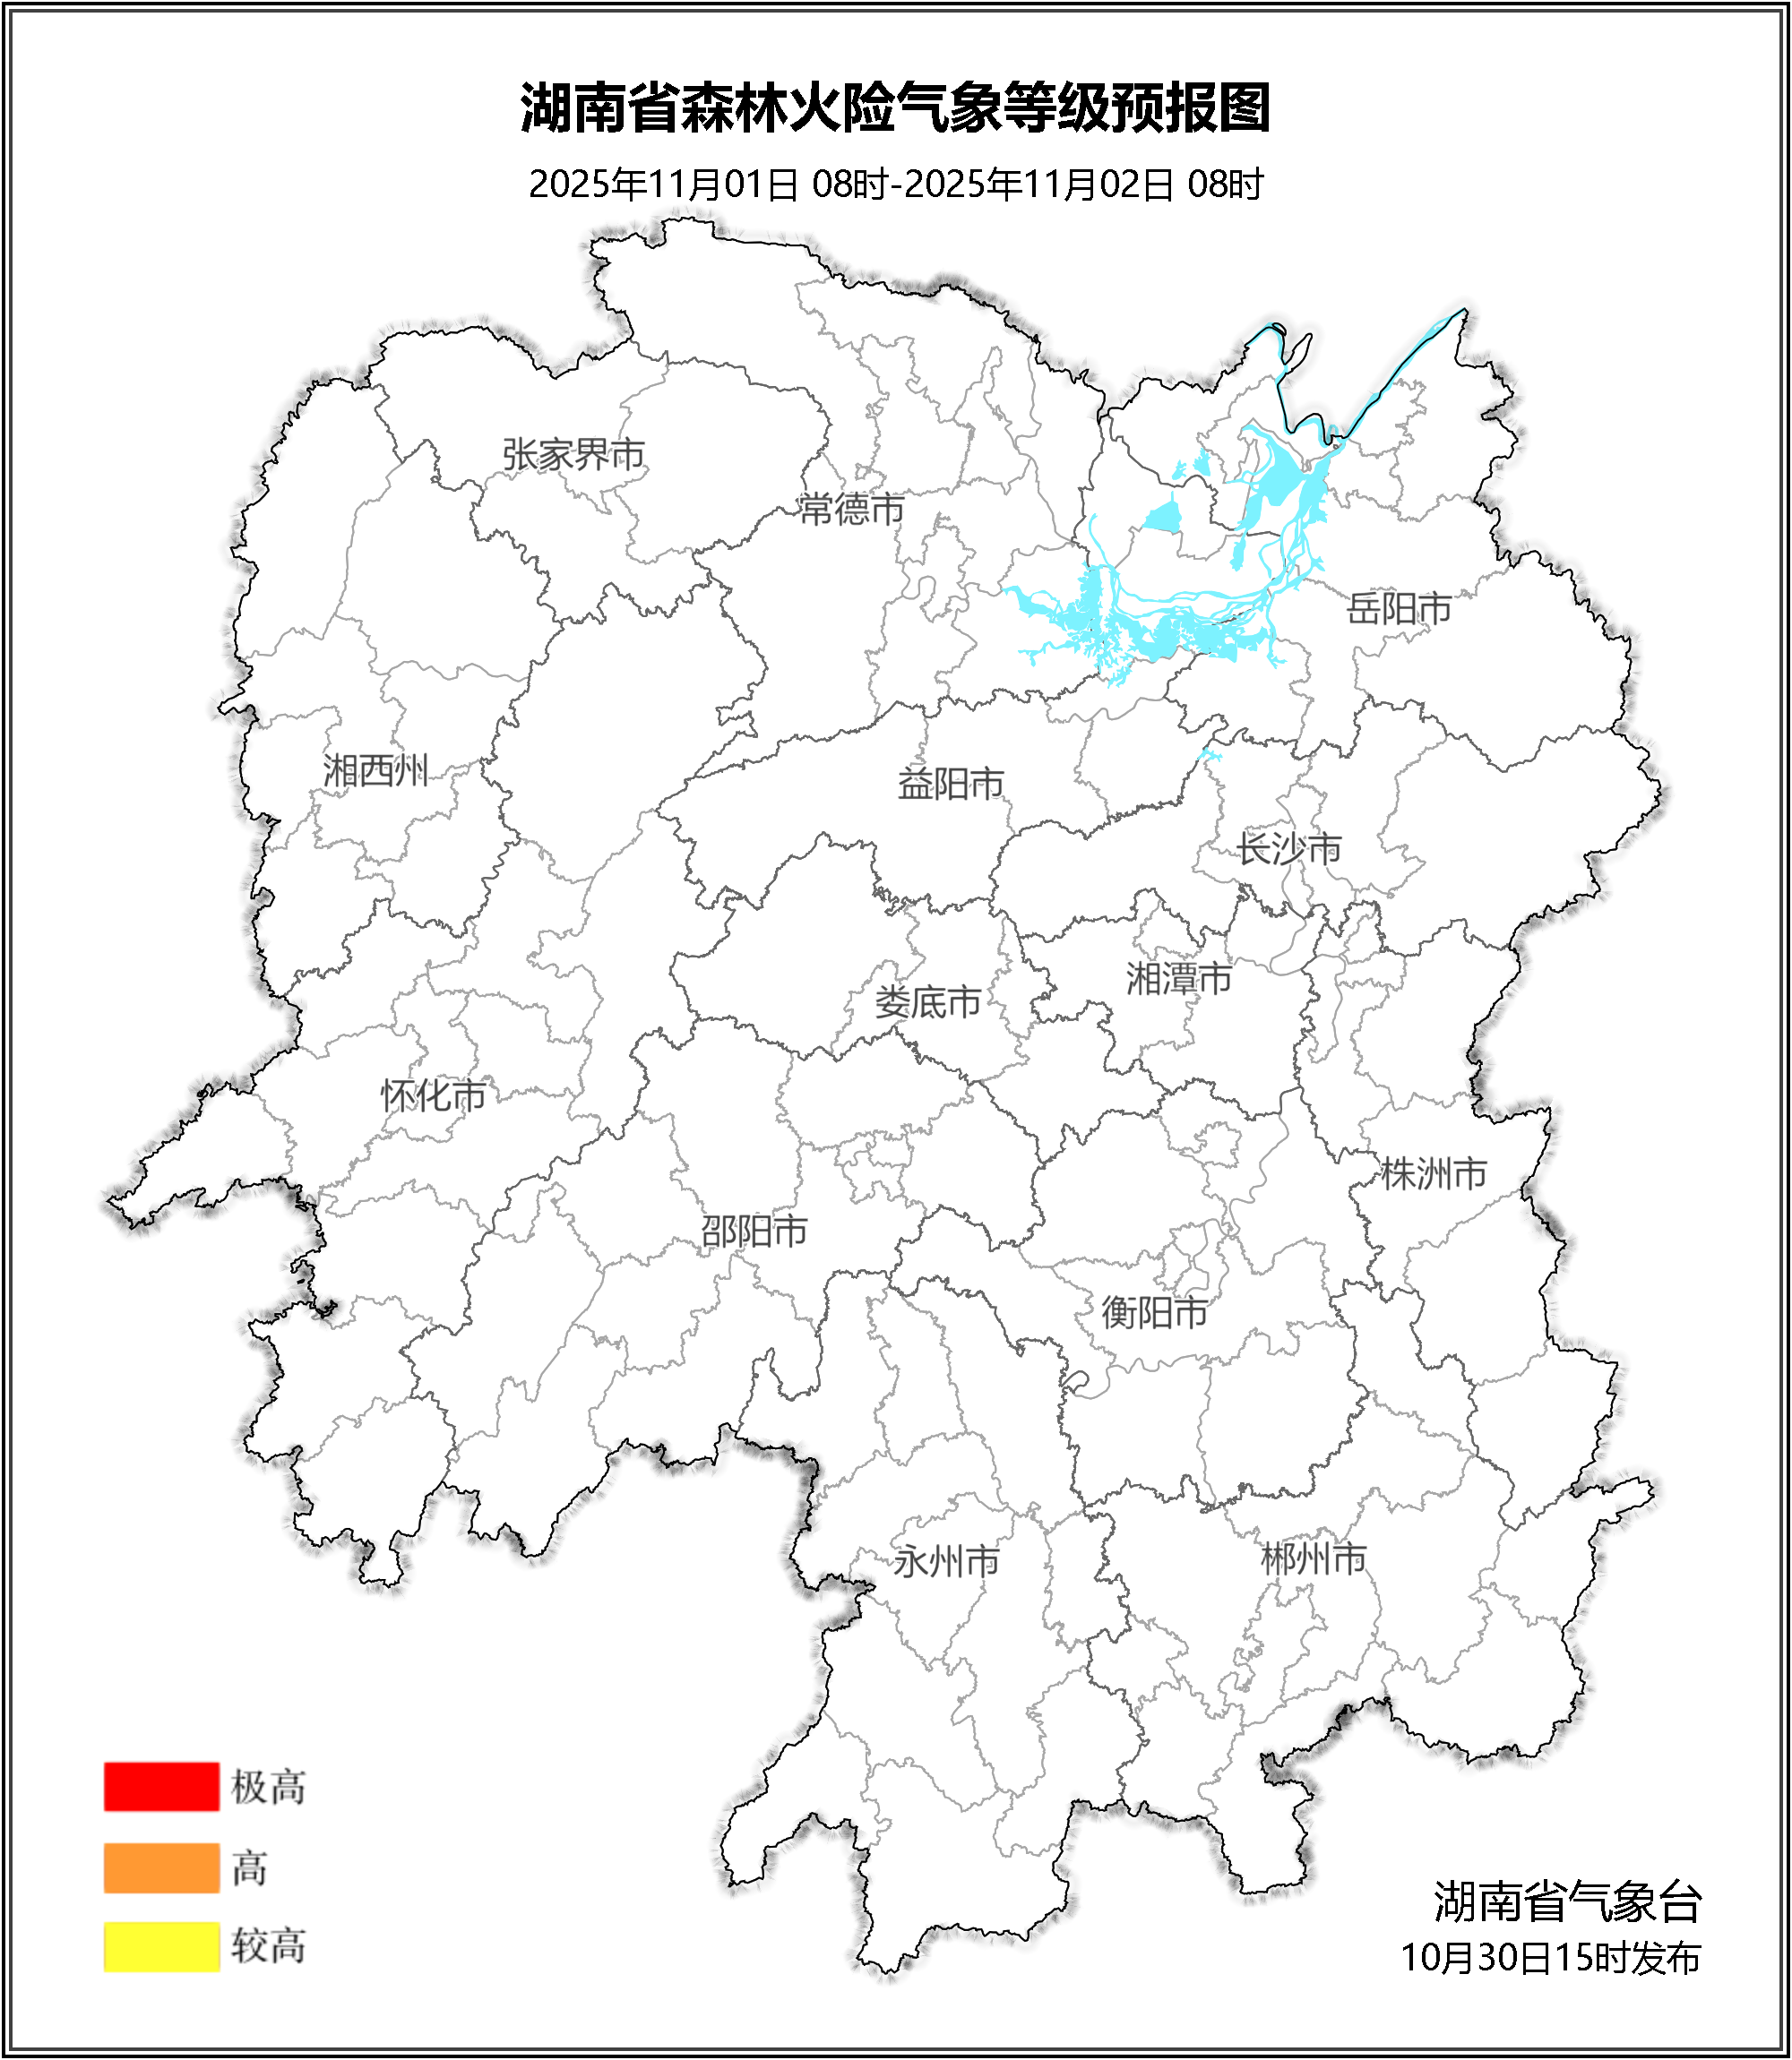

图2 湖南森林火险气象等级预报（11月01日）
11月02日，全省大部分地区森林火险气象等级较低。（图3)
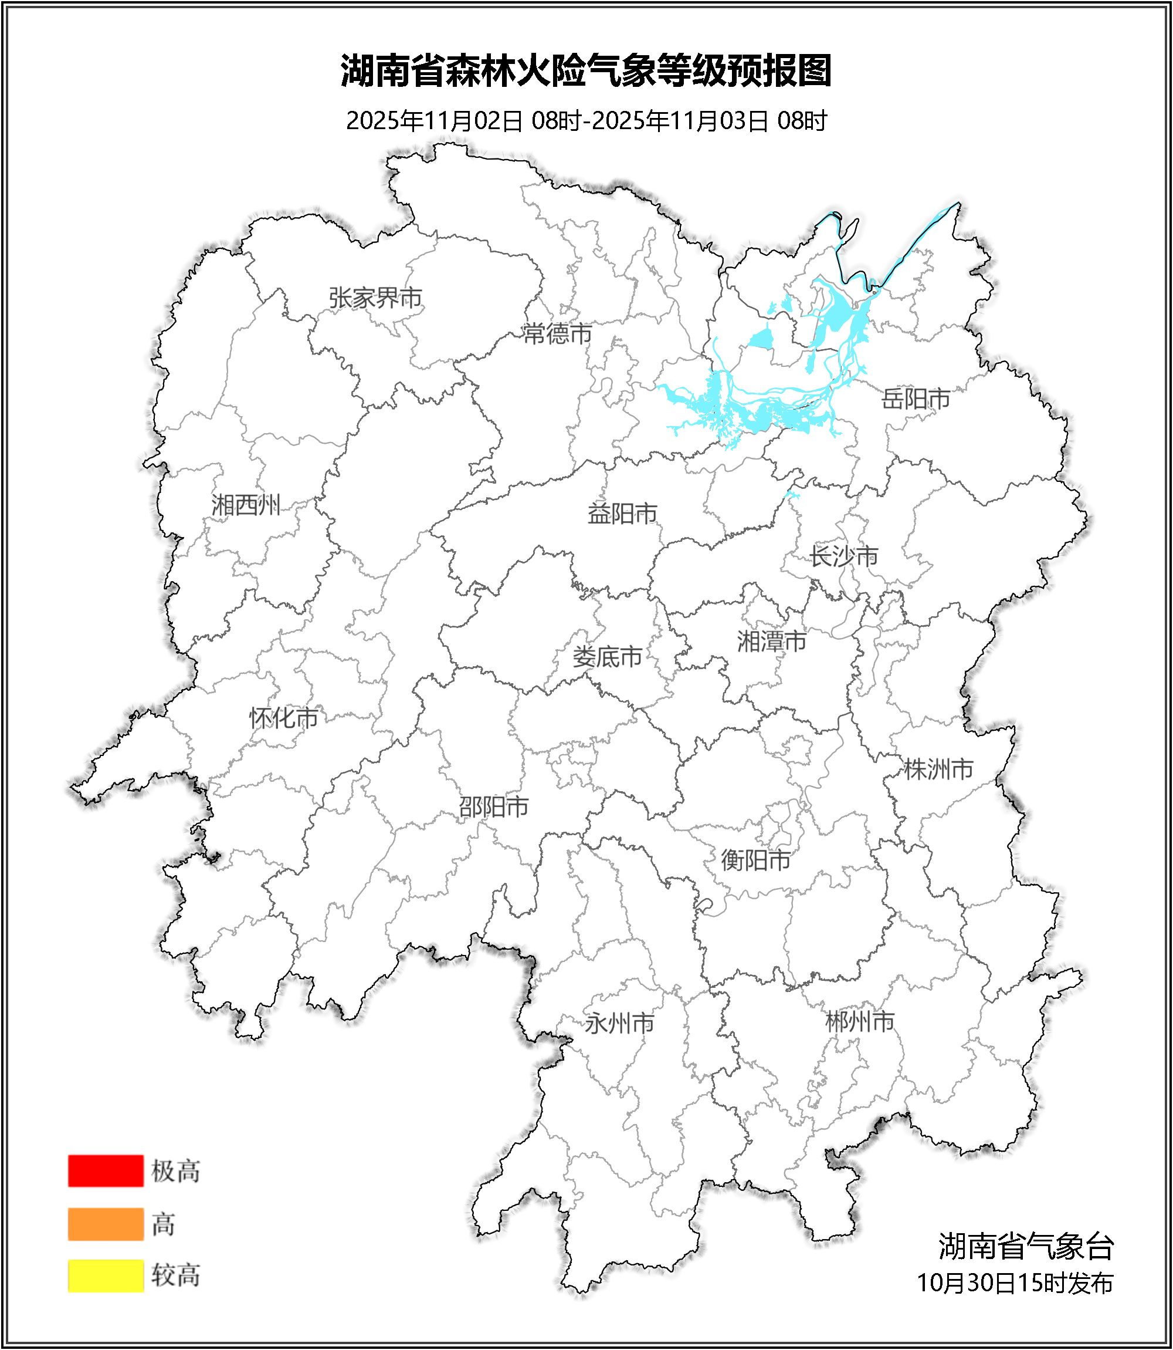

图3 湖南森林火险气象等级预报（11月02日）

三、关注与建议
未来三天省内大部分地区森林火险气象等级较低，请密切关注后期天气变化趋势。

湖南省气象台

